«Прошла война, прошла страда,
Но боль взывает к людям:
Давайте, люди, никогда
Об этом не забудем…»
А.Твардовский

В этом году праздник Великой Победы, 9 мая чувствовался по особенному. В память о солдатах-героях, которые защищали и сумели защитить нашу Родину ценой собственной жизнью, в память тех минувших лет страшной жизни до боли в сердце в период ВОВ в России стартовала акция «#ОкнаПобеды». Все желающие граждане могли принять в ней участие.
Семьи воспитанников детского сада №41 «Вишенка» не были исключением. Дети и родители украсили окна своих домов и квартир георгиевскими лентами, рисунками, фотографиями ветеранов ВОВ. Каждая семья украшала окна с мыслью о том, что Никто не забыт, Ничто не забыто! Вечная Память погибшим в боях! Вечная Слава победителям! |  |  | 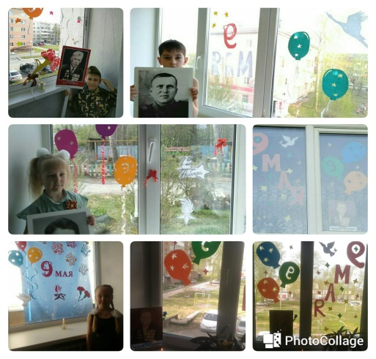
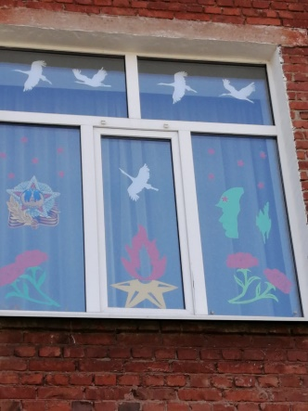 |  | 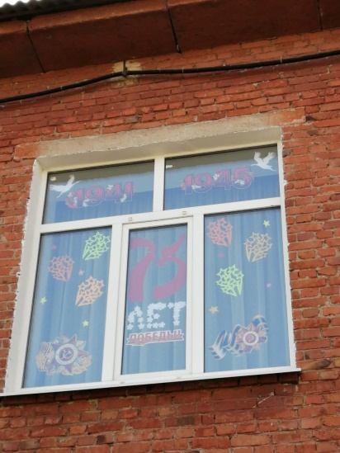 | 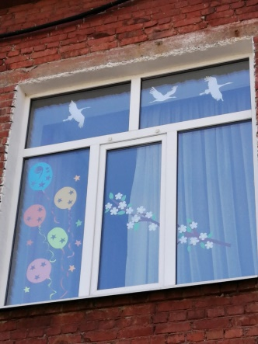
 | Дети всех возрастных групп приняли участие в городском онлайн конкурсе рисунков, посвященных 75-летию Победы в Великой отечественной Войне.  В возрастной группе с 3-х до 6 лет 1 место заняла Василиса Авдюшева (средняя группа).  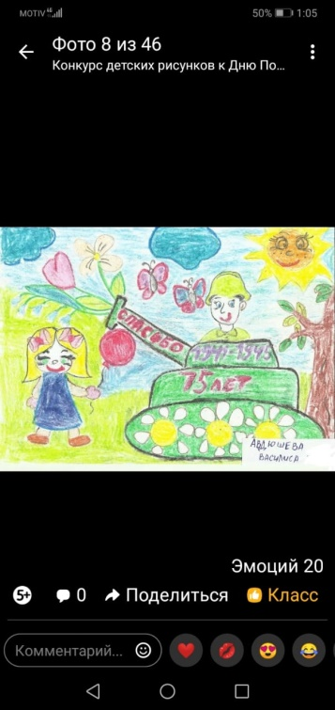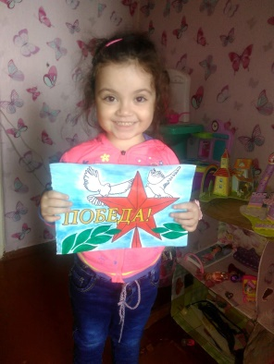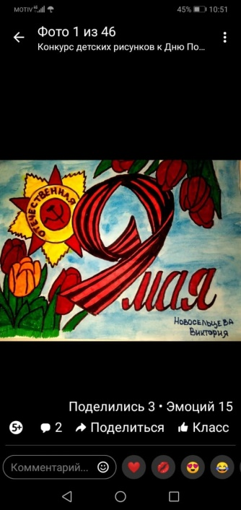
Коллектив ДОУ от всего сердца поздравил жителей города
с 75-летием Победы в Великой отечественной Войне https://cloud.mail.ru/public/5jFK/4UNDhsqJW https://youtu.be/riFjEC4iG7E?t=1394

